**2023-2024 学年度下学期月考**



**高一年级地理试题**

注意事项：

1. 答题前填写好自己的姓名、班级等信息。
2. 请将答案正确填写在答题卡上。

# 一、单选题（本题共 30 个小题，每题 2 分，共 60 分）

2024 年 1 月 5 日，第 40 届中国·哈尔滨国际冰雪节盛大开幕，来自四面八方的游客共同领略了这场冰雪盛宴。当地将来自南方的游客称为“南方小土豆”、“广西小砂糖橘”、“云南小野生菌”等，使得哈尔滨市迅速成为了网红城市，期间，哈尔滨市游客接待量和旅游总收入达到了历史巅峰值。据此完成 1-2 题。

1. 哈尔滨吸引了大量南方游客前往的主要影响因素是（ ）

A．饮食文化差异 B．消费水平

C．交通便捷度 D．气候差异 2．大量游客前往哈尔滨，对当地产生的直接影响在（ ）

①增加当地经济收入②增加交通运输压力③加剧老龄化程度④缓解劳动力不足

A．①② B．②③ C．③④ D．①④

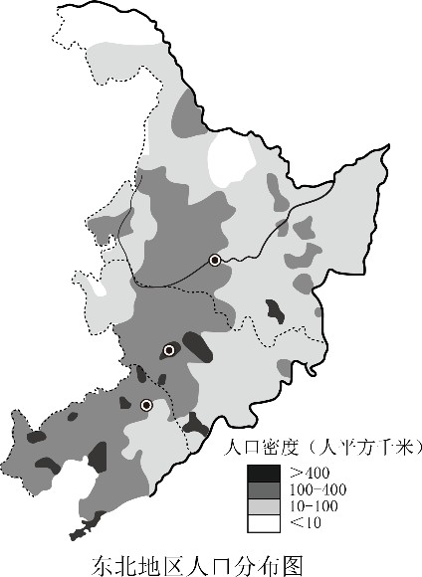人口分布是指一定时期人口在一定地区范围的空间分布状况。下图为 2017 年我国东北地区人口密度分布图（单位：人/千米²）。据此完成 3-4 题。

1. 东北地区人口密度较大的地区位于（ ）

A．东北部和南部B．西南部和中部C．西北部和南部D．东北部和中部

1. 影响东北地区人口分布的主要因素是（ ）

A．地形、经济B．矿产、地形C．气候、河流D．土壤、河流

卡塔尔大部分地区被沙漠覆盖，凭借丰富的油气资源，成为世界上最富有的国家之一。外籍人口约占本国总人口的 75%。据此完成 5-6 题。

1. 卡塔尔吸引大量外籍人口迁入，其主要原因是（ ）

A．就业机会多 B．政局稳定 C．气候适宜 D．交通便利

1. 大量外籍人口的迁入，可能导致卡塔尔（ ）

A．城市化进程减缓 B．人口合理容量变小

C．男女性别比失衡 D．人地矛盾得以缓解

人口回流是中国城镇化中出现的新现象，尤以中部地区规模最大，回流农民工正成为回流源地城镇化的重要力量。表示意我国中部某省省内外回流目的地的人员占比。据此完成 7-9 题。

|  |  |  |
| --- | --- | --- |
| 回流目的地 | 省外回流占比（%） | 省内回流占比（%） |
| 中心城区 | 17.75 | 9.92 |
| 县城 | 41.58 | 39.26 |
| 集镇 | 14.72 | 21.49 |
| 村庄 | 25.95 | 29.34 |

1. 据表中数据分析可知，该地（ ）

A．不同回流源地人员回流目的地中中心城区占比最小 B．不同回流源地人员对回流目的地的区位选择基本相同C．省内回流人员的回流目的地主要集中在县城和集镇 D．省外回流人员的回流目的地主要集中在县城和村庄

1. 吸引农民工回流务工的首要主导因素是（ ）

A．交通 B．教育 C．经济 D． 政 策 9．为促进中部地区回流源地城镇化的可持续发展，下列措施最可行的是（ ）

A．鼓励农民回村务农 B．完善集镇基础设施

C．降低中心城区房价 D．积极承接产业转移

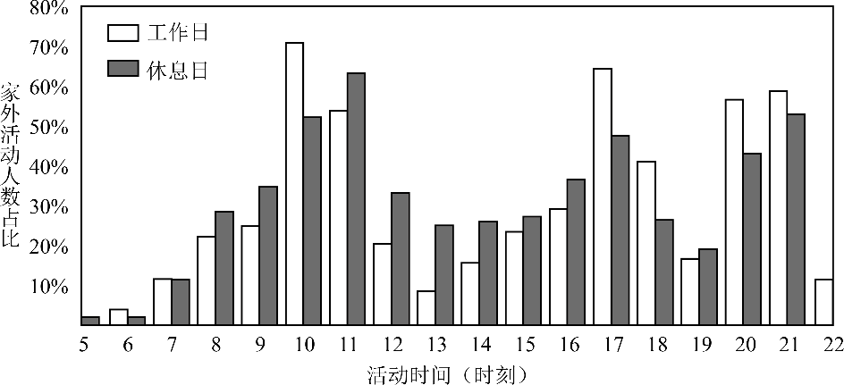候鸟老人是指为追求身心健康而像候鸟般季节性往返于家乡与迁入地的退休老人。如图示意 2017 年 9 月至 2018 年 6 月某典型迁入地的候鸟老人在工作日、休息日家外活动时间结构，家外活动人数占比是指该时段外出活动的候鸟老人占总候鸟老人数的比重。据此完成10-12 题。

1. 下列我国城市中，冬夏季均对候鸟老人具有较强吸引力的是（ ）

A．哈尔滨 B．昆明 C．海口 D．上海11．该迁入地的候鸟老人（ ）

A．工作日和休息日的家外活动高峰时间基本一致B．中午家外活动人数占比较少是因为天气炎热 C．一般每天外出次数较少，单次出行时间较长 D．因 7、8 月当地洪涝多发而返回家乡

1. 候鸟老人的主要家外活动场所最可能是（ ）

A．医院或诊所 B．附近的餐馆

C．中心城区的公园 D．社区的公共休闲空间

新疆各区域环境承载力存在巨大差异，新疆最大可能人口密度为 32 人/平方千米，目前

已达 13 人/平方千米。下图示意新疆部分区域。据此完成 13-14 题。

1. 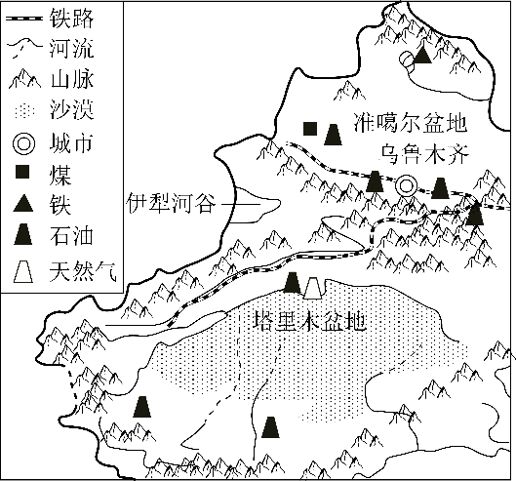准噶尔盆地南部环境承载力较高，主要是因为（ ）

A．矿产资源丰富 B．科技水平高 C．政策支持力度大 D．消费水平高

1. 新疆目前人口密度远小于最大可能人口密度，但新疆依然需要严格控制人口。主要的影响因素是（ ）

A．耕地资源B．草场资源C．矿产资源D．水资源

城市实际服务人口是指需城市提供居住、商服、就业、交通、休憩娱乐等城市基本服务以及公共管理的日均实有人口数量，含常住人口、入境短期驻留人口和城际短期驻留人口三部分。实际服务人口系数(实际服务人口与常住人口的比值) 可以直观、系统地表达城市实际服务人口规模。下表示意海口市、银川市 2017 年常住人口数量与实际服务人口系数。据此

完成 15-16 题。

|  |  |  |
| --- | --- | --- |
| 城市 | 常住人口数量(万人) | 实际服务人口系数 |
| 海口市 | 227.21 | 1.34 |
| 银川市 | 222.54 | 1.17 |

1. 根据材料可以分析出，与银川市相比，海口市（ ）

A．短期驻留人口多 B．短期驻留人口少

C．城市用地规模大 D．城市用地规模小

1. 与短期驻留人口相比，常住人口对城市服务功能需求差异最大的是（ ）

A．商服功能 B．就业功能 C．交通功能 D．娱乐功能

2016 年 1 月 1 日起，我国正式实施“全面二孩”政策。下图为 2010~2022 年我国新生儿人

口统计图。2022 年全国幼儿园数量比上年减少 5610 所，近 15 年来首次出现负增长，学前教

育在园幼儿 4627.55 万人,比上年减少 177.66 万人。据此完成 17-18 题。

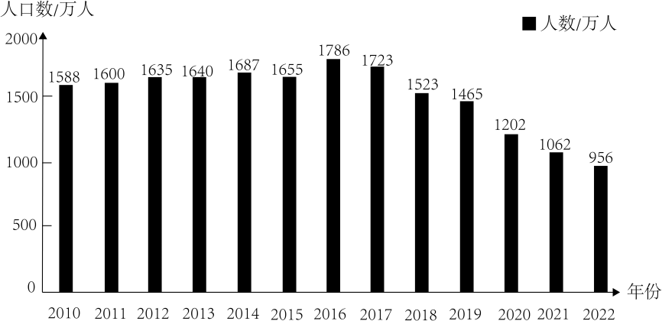

17．2022 年幼儿园数量出现负增长的主要原因是（ ） A．幼儿园规模扩大，小型幼儿园被兼并 B．出生人口数下降，适龄儿童数量减少 C．人口迁移频繁，适龄儿童入园率下降 D．人口政策调整，促使人口出生率下降

1. 新生儿人数的变化趋势，预示未来（ ）

A．家庭负担持续减轻 B．人口老龄化得以缓解

C．青少年升学压力增大 D．婴幼儿产品市场萎缩

东昌古城位于山东聊城，为历史上的黄泛区，世界上面积最大的护城河东昌湖环抱整座古城。明清时期东昌古城得益于漕运而较繁荣。图为东昌古城简图。据此完成 19-20 题。 19．历史时期聊城开挖东昌湖环抱东昌古城，其主要目的最可能是（ ）

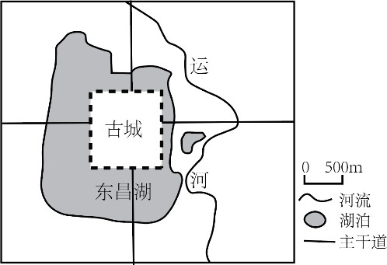A．提升防洪能力B．改善航运条件C．扩大灌溉面积D．调节局地气候

1. 推测明清时期东昌古城商业区主要集聚于古城的

（ ）

A．北侧 B．南侧

C．西侧 D．东侧

城镇化有利于区域产业结构现代化，是社会经济发展水平的标志。据此完成 21-22 题。

1. 通常用来衡量一个国家或地区城镇化水平高低的指标是（ ） A．生产力发展水平 B．第三产业产值比重 C．城镇常住人口占总人口的比重 D．城镇的数量和规模

22．2019 年，中国城镇化率为 60.6%。下列现象中，与城镇化进程有必然联系的是（ ）

A．城镇人口比重增加 B．水体绿化面积不断减少

C．环境污染不断加剧 D．流动人口数量持续增加

城市人口活动总体特征可以直观地看出城市空间场所对城市人口的吸引力。根据微信相关服务可适时查看某地区的人员流动状况。图为我国某市主城区某年 8 月 12 日至 18 日工作

日内的人口活动热力图（反映人口活动的空间聚集程度）。据此完成 23-24 题。

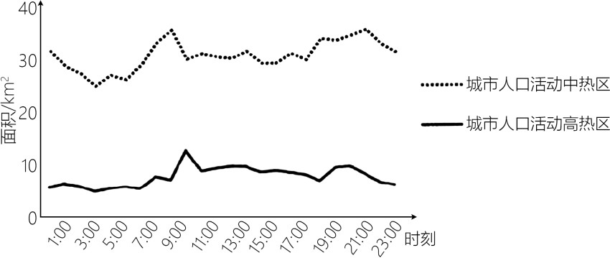

23.图示城市人口活动高热区面积在 9：00 出现峰值，此时人口主要集中于（ ）

A．商务办公地 B．居住区 C．游憩娱乐区 D．工业区 24．下列关于城市人口活动中热区 18：00~21：00 时段的说法正确的是（ ）

A．旅游活动集中 B．活动方向一致

C．活动空间分散 D．道路拥堵严重

读我国某城市发展示意图，完成 25-26 题。

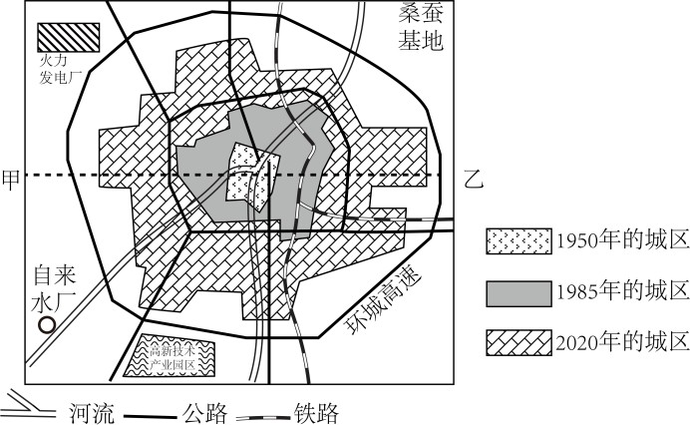

N

1. 若该城市各功能区用地布局比较合理，则该城市（ ）

A．属温带季风气候 B．地势起伏小

C．河流自北向南流 D．冬季盛行西北风26．该城市最初形成的主要区位条件是（ ）

A．铁路沿线 B．资源丰富 C．气候宜人 D．河流交汇

推瓦村被称为“最高的村落”（见图），坐落在西藏自治区山南市的蒙达岗日雪山脚下、普莫雍错湖畔，海拔 5070 米，村民的生活来源全靠畜牧业。推瓦村是国内少有的没有被商业

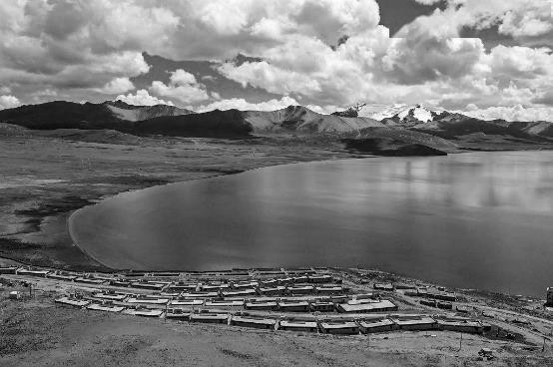化的村子。据此完成 27-28 题。

1. 影响推瓦村选址的主要因素有（ ）

①地形 ②水源 ③耕地 ④交通

A．①② B．①④ C．③④ D．②③

1. 推瓦村增加村民收入的合理性措施是（ ）

A．扩大畜牧业规模 B．开垦土地发展种植业

C．发展观光旅游业 D．发展瓶装水产业

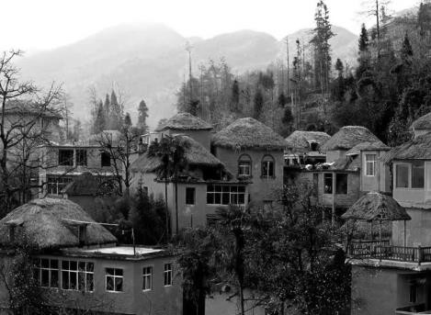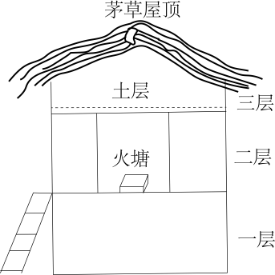蘑菇房（如图）是哈尼族人所居住的特色房屋，房屋状如蘑菇，由土基墙、竹木架和茅草顶构成。房屋分为三层：底层关牛马堆放农具等；中层用木板铺设，隔成左、中、右三间， 中间设有一个常年烟火不断的方形火塘；顶层用泥土覆盖。哈尼族居住的云南哀劳山垂直差异明显，降雨量较大（一般超过 1200mm），雾多，日照少。据此完成 29-30 题。

1. 火塘的主要作用是（ ）

①照明 ②驱湿 ③保存火种 ④驱虫杀菌

A．①② B．②③ C．①③ D．②④ 30．蘑菇房采用厚重的土基墙，主要原因是（ ）

A．抗强风的侵袭 B．抗震能力强

C．室内冬暖夏凉 D．房间隔音效果好

# 综合题（本题共 3 个小题，共 40 分）

31.阅读材料，完成下列要求。（14 分）

人口流失是指人口从一个地区向另一个地区迁移或流动的现象。净迁移强度等于净迁移人口与未发生迁移人口的比值，其为负值时，绝对值越大，净迁出强度越大。2000—2015 年东北三省的大中城市、边境贸易城市保持较强的人口集聚能力，而小城市以人口流失为主。表示意 2000—2015 年东北三省人口迁移情况。

|  |  |  |  |  |  |
| --- | --- | --- | --- | --- | --- |
| 时期/年 | 三省内部间的迁移人口/万人 | 来自其他地区的迁入人口/万人 | 去其他地区的迁出人口/万人 | 净迁移人口/万人 | 净迁移强度/  （x0.01） |
| 2000-2005 | 51.69 | 56.97 | 145.17 | -88.2 | -0.86 |
| 2005-2010 | 75.20 | 108.01 | 225.05 | -117.04 | -1.20 |
| 2010-2015 | 52.68 | 104.12 | 241.05 | -136.93 | -1.31 |

1. 归纳 2000—2015 年东北三省来自其他地区的迁入人口数量和去其他地区的迁出人口数量的变化特点。（4 分）
2. 简析 2000—2015 年东北三省的大中城市人口集聚能力强的主要原因。（4 分）
3. 简述 2000—2015 年东北三省人口迁移状况对本地区产生的不利影响。（6 分）

32.阅读图文材料，完成下列问题。（8 分）

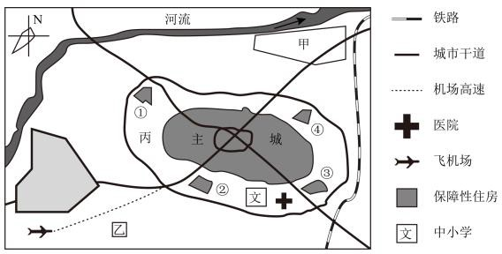材料一：读某地区城市规划示意图，回答下列问题。

1. 该城市拟在①②③④四处建设保障性住房，简述其选址的共同区位条件。（4 分）
2. 该城市拟在甲处规划建设化工园区，试评价其选址的合理性。（4 分）

33.阅读图文资料，回答下列问题。（18 分）

从城镇化的一般规律看，城镇人口比例高于 70%为城镇化的后期阶段。到 2020 年北京市城镇化率达到 87.5%，表示意 2000～2020 年北京市城镇人口比例与产业结构变化。

|  |  |  |  |  |
| --- | --- | --- | --- | --- |
| 年份 | 城镇人口比例（%） | 产业比重（%） | | |
| 第一产业 | 第二产业 | 第三产业 |
| 2000 | 77.5 | 2.5 | 32.7 | 64.8 |
| 2005 | 83.6 | 1.4 | 30.9 | 67.7 |
| 2010 | 85.9 | 0.8 | 21.6 | 77.6 |
| 2015 | 86.5 | 0.6 | 17.8 | 81.6 |
| 2020 | 87.5 | 0.4 | 15.8 | 83.8 |

1. 根据表，说出北京市 2000-2020 年人口和产业两方面的变化。（4 分）
2. 有专家认为，北京市应该快速推进城镇化。你是否同意专家的观点？请说明理由。（6 分）

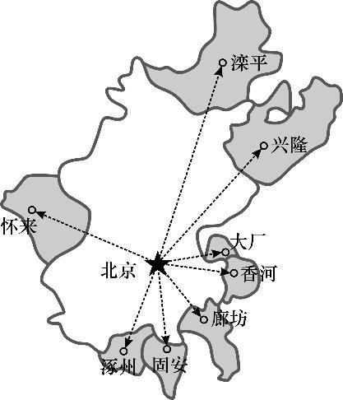随着城镇化的发展，北京市房价迅速攀升，为降低生活成本，很多人选择定居河北省，涿州、固安、大厂、香河等地成为北京的“睡城”，每日跨省上班的京漂族，白天赶往北京市区上班，晚上回到河北的家中睡觉，呈现明显的“潮汐”式流动。右图为北京“睡城”分布图。

1. 分析以上地区成为北京“睡城”的原因。（8 分）

**答 案**

1-10 DABAA CDCDB

11-20 ADADA BBDAD

21-30 CAACB DACDC

31. （14分）

(1)来自其他地区的迁入人口数量先增加后减少；去其他地区的迁出人口数量持续增加。（4分）

(2)大中城市经济发展水平高，基础设施完善；就业岗位较多，收入水平更高，对人口吸引力大等。（4分）

(3)人口大量流失导致人才流失严重，降低经济发展速度和质量；年轻劳动力流失，人口老龄化加剧，产生一系列社会问题；人口向大中城市集聚，小城市和乡镇的发展受限，进一步加剧经济发展的不平衡性。（6分）

32. （8分）

(1)主城外围，地价较低；交通干线附近，交通便利，方便居民出行。（4分）

(2)位于城市盛行风下风向，河流下游，对城市空气和水源污染小；水陆交通便利。（4分）

33. （18分）

(1)城镇人口增多，乡村人口减少，城镇人口比重持续上升；第一产业产值比重持续下降，第二产业产值比重下降，第三产业产值比重持续上升。（国内生产总值上升）（4分）

(2)不赞同。北京的城镇化水平较高；北京城市人口数量较多，出现了交通拥堵、住房紧张等城市病。（6分）

(3)距离北京较近；交通便利，与北京交通通达度高；京津冀一体化给予很多优惠政策；房价较低、生活成本低；就业机会相对较少，工资水平较北京低。（任意4点，8分）